# **背景样式概述**

## **CSS背景样式概述**

在CSS中，背景样式主要包括背景颜色和背景图像。在传统的布局中，一般使用HTML的background属性为<body>、<table>和<td>等几个少数的标签定义背景图像，然后使用bgcolor属性为它们定义背景颜色。

### **1、背景颜色**

在CSS中，使用background-color来控制元素的背景颜色。

### **2、背景图像**

在CSS中，为元素设置背景图像，往往涉及到以下属性：

| **属性** | **说明** |
| --- | --- |
| background-image | 定义背景图像的路径，这样图片才能显示嘛 |
| background-repeat | 定义背景图像显示方式，例如纵向平铺、横向平铺 |
| background-position | 定义背景图像在元素哪个位置 |
| background-attachment | 定义背景图像是否随内容而滚动 |

## **background-color属性**

在CSS中，使用background-color属性来定义元素的背景颜色。

background-color:颜色值;

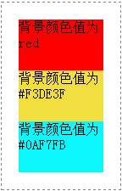试试

# **CSS背景图像**

### **1、background-image**

Background-image是控制元素的必选属性，它定义了图像的来源，跟HTML的img标签一样，必须定义图像的来源路径，图像才能显示。

### **2、background-repeat**

Background-repeat定义背景图像的显示方式，例如不平铺、横向平铺和两个方向都平铺。

| **属性值** | **说明** |
| --- | --- |
| no-repeat | 表示不平铺 |
| repeat | 默认值，表示在水平方向（x轴）和垂直方向（y轴）同时平铺 |
| repeat-x | 表示在水平方向（x轴）平铺 |
| repeat-y | 表示在垂直方向（y轴）平铺 |

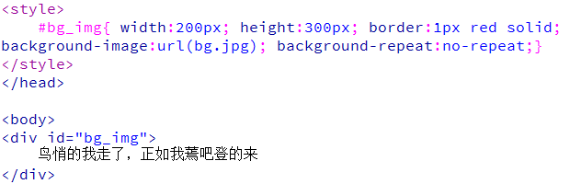

### **background-position**

背景位置属性用于设置背景图像的位置，这个属性只能应用于块级元素和替换元素。其中替换元素包括img、input、textarea、select和object。

background-positon:像素值/关键字;

### **4、background-position取值为“像素值”**

background-position取值为像素值时，要设置水平方向数值（x轴）和垂直方向数值（y轴）。例如：“background-position：12px 24px;”表示背景图片距离该元素左上角的水平方向位置是12px，垂直方向位置是24px。注意，这两个取值之间要用空格隔开。

| **属性值** | **说明** |
| --- | --- |
| top left | 左上 |
| top center | 靠上居中 |
| top right | 右上 |
| left center | 靠左居中 |
| center center | 正中 |
| right center | 靠右居中 |
| bottom left | 左下 |
| bottom center | 靠下居中 |
| bottom right | 右下 |

Background-position定义了背景图像在该元素的位置。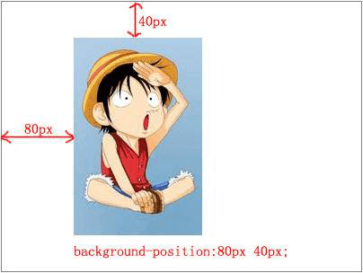

定义背景图像在元素的位置，一般需要定义背景图像的横向位置和纵向位置，例如上图定义了背景图像在横向距离元素左边80px，在纵向距离元素顶边40px。

试试吧兄弟们

## **background-attachment属性**

在CSS中，使用背景附件属性background-attachment可以设置背景图像是随对象滚动还是固定不动。

background-attachment:scroll/fixed;

background-attachment 属性只有2个属性值。scroll表示背景图像随对象滚动而滚动，是默认选项；fixed表示背景图像固定在页面不动，只有其他的内容随滚动条滚动。

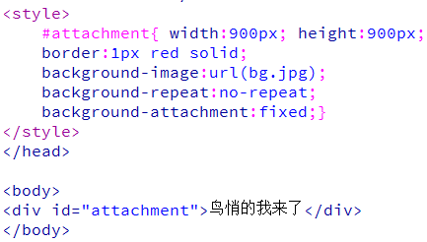

在IE或者360中设置background-attachment之后不能设置background-position属性，不然图片没办法在浏览器显示。大家可以测试一下google浏览器、Firefox浏览器。